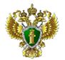

**Прокуратура Железнодорожного района г. Орла разъясняет!**

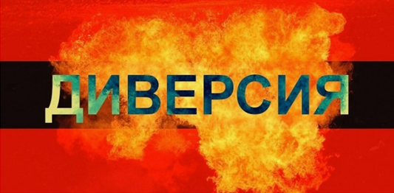

В силу ч. 1 ст. 281 Уголовного Кодекса Российской Федерации (далее – УК РФ) диверсия – это совершение взрыва, поджога или иных действий, направленных на разрушение или повреждение предприятий, сооружений, объектов транспортной инфраструктуры и транспортных средств, средств связи, объектов жизнеобеспечения населения либо на нанесение вреда здоровью людей и (или) компонентам природной среды, если эти действия совершены в целях подрыва экономической безопасности и (или) обороноспособности Российской Федерации.

Намерением совершения диверсии является подрыв экономической безопасности и обороноспособности Российской Федерации, именно этим диверсия и отличается от распространенного в наше время другого, не менее серьезного преступления, такого как терроризм, ответственность за нарушение которого предусмотрена ст. 205 УК РФ.

Федеральным законом от 28.04.2023 № 157-ФЗ внесены изменения в УК РФ и статью 151 Уголовно-процессуального кодекса Российской Федерации», который применяется с 09.05.2023, за совершение указанного деяния ужесточена уголовная ответственность, максимальный срок уголовного наказания - с 15 до 20 лет лишения свободы.

Частью 2 ст. 281 УК РФ предусмотрена уголовная ответственность за совершение диверсии не только организованной группой, но и группой лиц по предварительному сговору, а также сопряженной с посягательством на объекты федерального органа исполнительной власти в области обороны, Вооруженных Сил Российской Федерации, войск национальной гвардии Российской Федерации, органов государственной власти, привлекаемых для выполнения отдельных задач в области обороны, а также на объекты топливно-энергетического комплекса и организаций оборонно-промышленного комплекса.

Федеральным законом от 29.12.2022 № 586-ФЗ криминализированы иные действия, связанные с диверсионной деятельностью, в частности, содействие, обучение диверсионной деятельности и ряд других.

Так, согласно ст. 281.1 УК РФ уголовная ответственность наступает за содействие диверсионной деятельности, а именно склонение, вербовку или иное вовлечение лица в совершение хотя бы одного из преступлений, предусмотренных ст. 281 УК РФ, вооружение или подготовка лица в целях совершения указанных преступлений, а равно финансирование диверсии. Указанные действия наказываются лишением свободы на срок от восьми до пятнадцати лет.

Пособничество в совершении указанных преступлений наказывается лишением свободы на срок от десяти до двадцати лет.

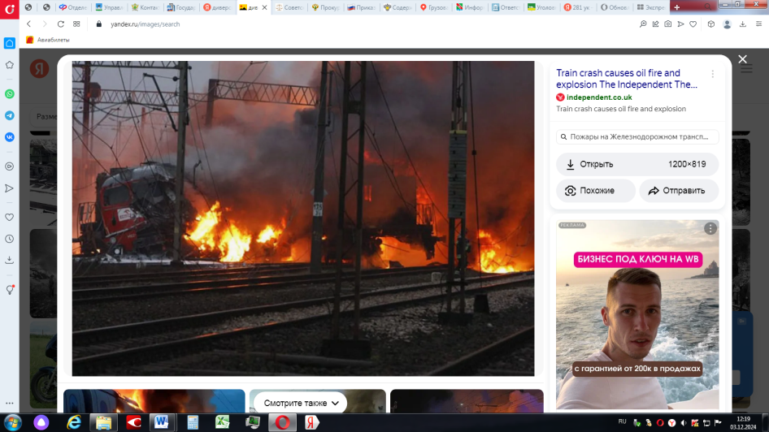За организацию совершения рассматриваемых противоправных деяний или руководство реализацией преступного умысла, а равно финансирование диверсии предусмотрено наказание в виде лишения свободы на срок от пятнадцати до двадцати лет или пожизненного лишения свободы. Участие в диверсионном сообществе также является преступлением, которое предусмотрено ч. 2 ст. 281.3 УК РФ и наказывается лишением свободы на срок от пяти до десяти лет.

Так, 24.01.2024 неустановленное лицо, активно поддерживающее вооруженные силы Украины, посредством месенджера Telegram в ходе переписки с несовершеннолетним Рожковым Д.И. предложило ему за денежное вознаграждение совершить действия в интересах Украины в целях дестабилизации социально-политической обстановки на территории Российской Федерации, подрыва экономической безопасности и обороноспособности Россйиской Федерации, ослабления военного потенциала Российской Федерации в условиях проведения специальной военной операции, на что Рожков Д.И. согласился, тем самым вступив в престпный сговор, и осуществил поджог релейного шкафа автоматической блокировки на сигнальной установке, расположенного на железнодорожном перегоне.

Приговором Орловского областного суда от 24.10.2024 Рожков Д.И. признан виновным в совершении преступления предусмотренного п. «а» ч. 2 ст. 281 УК РФ, ему назначено наказание в виде 6 лет лишения свободы с отбываением наказания в воспитательной колонии.